รายงานผลปฏิบัติราชการ
เดือน ธันวาคม 2567
ประจำปีงบประมาณ 2568
สถานีตำรวจภูธรเถิน จังหวัดลำปาง



ผลการปฏิบัติงานราชการงานอำนวยการ สภ.เถิน
งานอำนวยการ
ประจำเดือน ธันวาคม 2567
ข้อมูล ณ วันที่ 31 ธันวาคม 2567
เมื่อวันที่ 1 ธันวาคม 2567 ถึง 31 ธันวาคม 2567 ทางกลุ่มงานอำนวยการ สถานีตำรวจภูธรเถิน มีผลการปฏิบัติราชการในเดือน ธันวาคม 2567 ในด้านต่างๆ ที่ได้รับผิดชอบของกลุ่มงานอำนวยการ โดยมีการประชาสัมพันธ์ในด้านงานที่เกี่ยวข้องต่างๆประจำเดือน ธันวาคม 2567 ดังนี้
พิธีเจริญพุทธมนต์และบำเพ็ญจิตตภาวนา
เมื่อวันที่ 3 ธันวาคม 2567 เวลา 14.00 น. พ.ต.อ.กิตติ มาลีหวล ผกก.สภ.เถิน พร้อมข้าราชการตำรวจ สภ.เถิน ได้ร่วมพิธีเจริญพุทธมนต์และบำเพ็ญจิตตภาวนา เพื่อถวายเป็นพระราชกุศลแด่พระบาทสมเด็จพระบรมชนกาธิเบศร มหาภูมิพล อดุลยเดชมหาราช บรมนาถบพิตร เนื่องในโอกาสวันคล้ายวันพระราชสมภพ (5 ธันวาคม 2567) ณ ห้องประชุม 1 สภ.เถิน
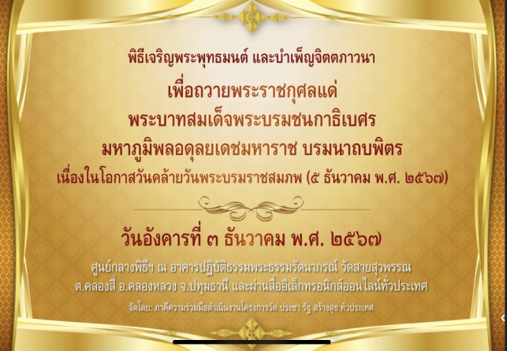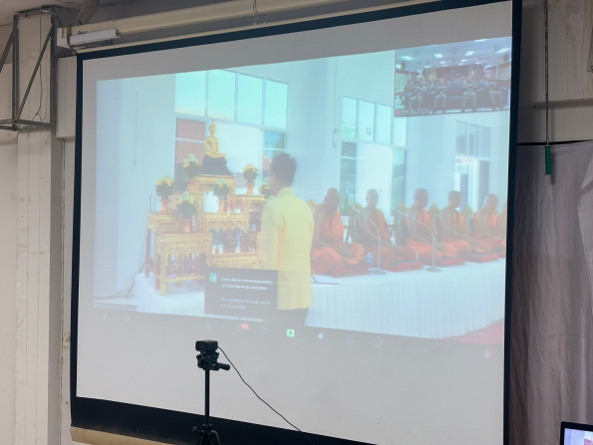
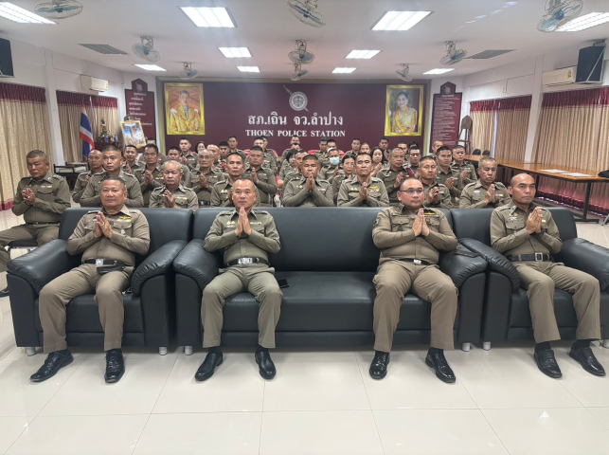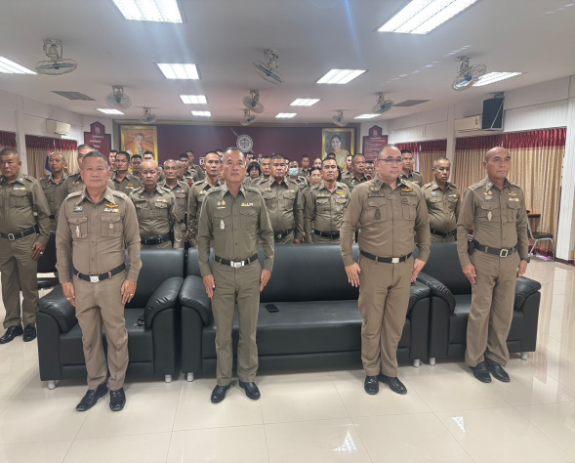

กิจกรรมเนื่องในวันคล้ายวันพระบรมราชสมภพพระบาทสมเด็จ พระบรมชนกาธิเบศร มหาภูมิพลอดุลยเดชมหาราช บรมนาถบพิตร วันชาติ และวันพ่อแห่งชาติ 5 ธันวาคม 2567

เมื่อวันที่ 5 ธันวาคม 2567 เวลา 07.00 น. พ.ต.อ.กิตติ มาลีหวล ผกก.สภ.เถิน พร้อมด้วยข้าราชการตำรวจ สภ.เถิน ร่วมกิจกรรมทำบุญตักบาตร และถวายพานพุ่ม เนื่องในวันคล้ายวันพระบรมราชสมภพพระบาทสมเด็จ พระบรมชนกาธิเบศร มหาภูมิพลอดุลยเดชมหาราช บรมนาถบพิตร วันชาติ และวันพ่อแห่งชาติ 5 ธันวาคม 2567 พร้อมข้าราชการฝ่ายปกครอง อ.เถิน ณ หอประชุมอำเภอเถิน จังหวัดลำปาง

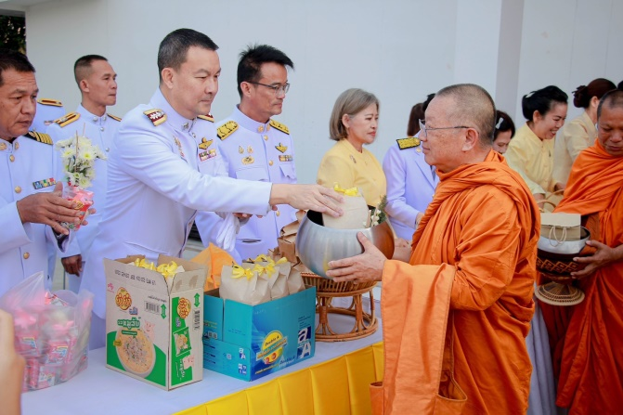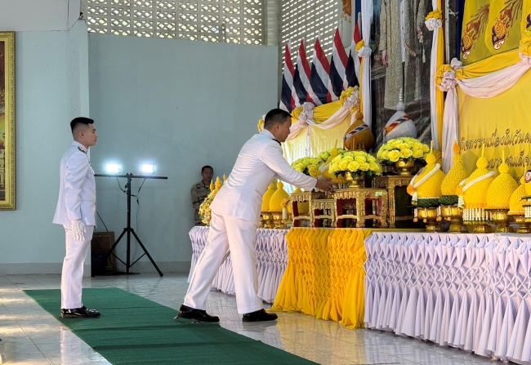
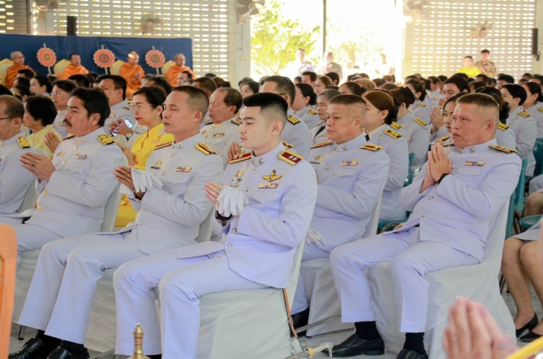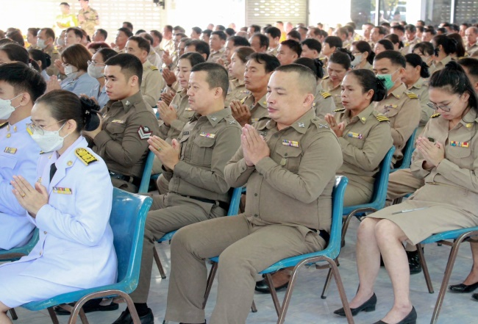

การจัดกิจกรรมจิตอาสาประจำเดือน ธันวาคม 2567
เมื่อวันที่ 3 ธันวาคม 2567 เวลา 08.00น. โดยการอำนวยการของ พ.ต.อ.กิตติ มาลีหวล ผกก.สภ.เถิน มอบหมายให้เจ้าหน้าที่ตำรวจชุดจิตอาสา สภ.เถิน ร่วมบริจาคโลหิตตามโครงการบริจาคโลหิต ดวงตา และอวัยวะ ถวายเป็นพระราชกุศล เนื่องในวันคล้ายวันพระราชสมภพพระบาทสมเด็จพระบรมชนกาธิเบศร มหาภูมิพลอดุลยเดชมหาราช บรมนาถบพิตร วันชาติ และวันพ่อแห่งชาติ ณ อาคารบุญชูตรีทอง โรงเรียนบุญวาทย์วิทยาลัย อ.เมืองลำปาง
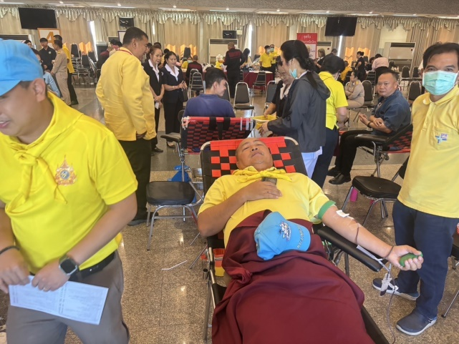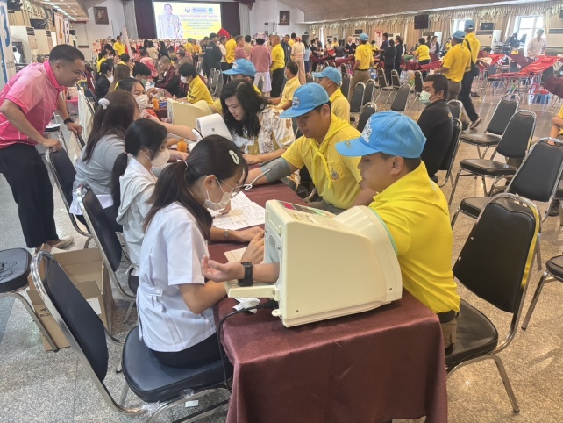
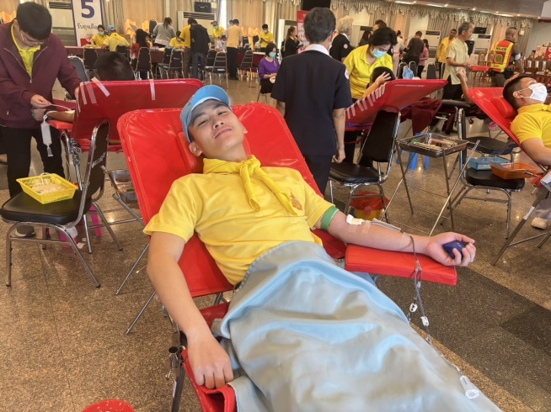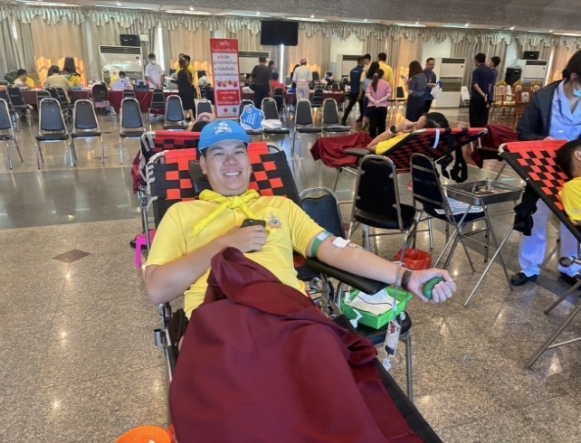

เมื่อวันที่ 27 ธันวาคม 2567 เวลา 10.00 น. โดยการอำนวยการของ พ.ต.อ.กิตติ มาลีหวล ผกก.สภ.เถิน มอบหมายให้เจ้าหน้าที่ตำรวจชุดจิตอาสา สภ.เถิน ร่วมรณรงค์ขับขี่ปลอดภัย เพื่อลดอุบัติเหตุจราจรทางถนนในช่วงเทศกาลปีใหม่ พ.ศ. 2568 ณ สถานีบริการน้ำมัน ปตท.
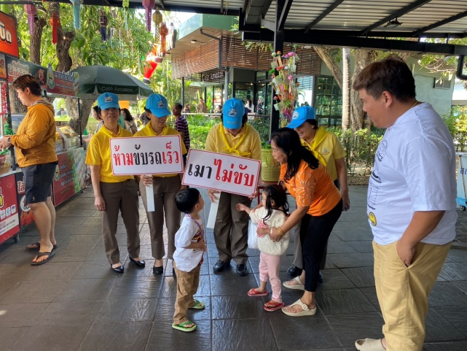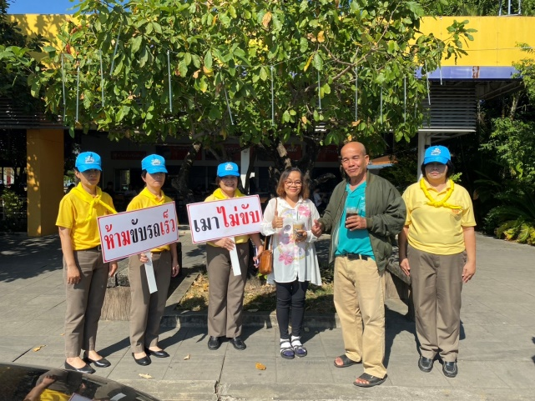

เมื่อวันที่ 28 ธันวาคม 2567 เวลา 10.00 น. โดยการอำนวยการของ พ.ต.อ.กิตติ มาลีหวล ผกก.สภ.เถิน มอบหมายให้เจ้าหน้าที่ตำรวจชุดจิตอาสา สภ.เถิน ร่วมรณรงค์ขับขี่ปลอดภัย เพื่อลดอุบัติเหตุจราจรทางถนนในช่วงเทศกาลปีใหม่ พ.ศ. 2568 ณ บริเวณสถานีบริการน้ำมัน shell
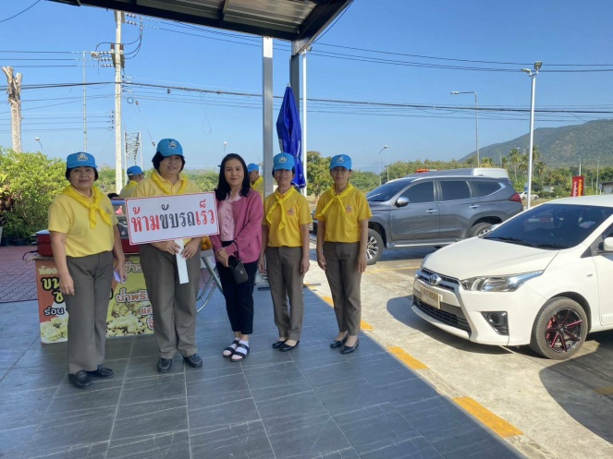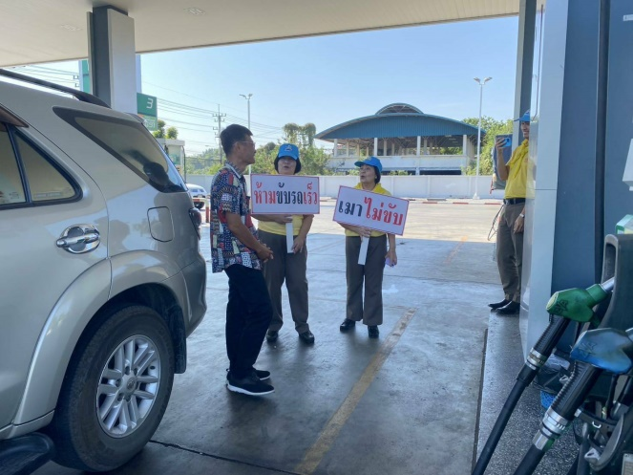
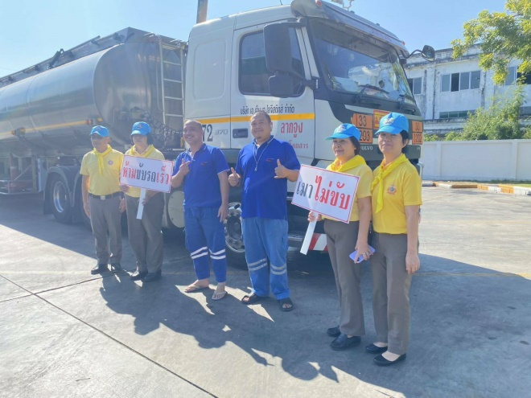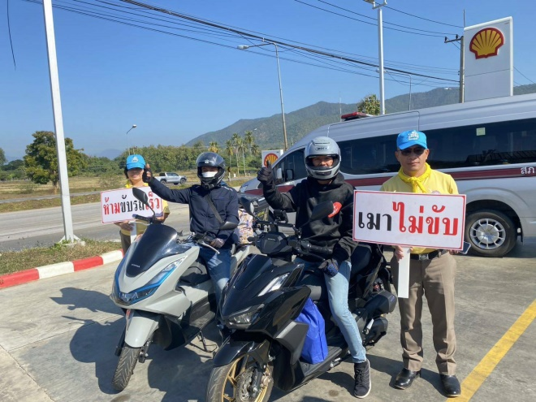

เมื่อวันที่ 30 ธันวาคม 2567 เวลา 08.30 น. โดยการอำนวยการของ พ.ต.อ.กิตติ มาลีหวล ผกก.สภ.เถิน มอบหมายให้ พ.ต.ท.จิตติบัณฑ์ เทือกมนต์ สว.อก.สภ.เถิน และ พ.ต.ต.วรวุฒิ ตาวงค์ สวป.(ชส.) สภ.เถิน พร้อมด้วยเจ้าหน้าที่ตำรวจจราจร และชุดจิตอาสา สภ.เถิน ได้ดำเนินการมอบหมวกนิรภัยให้แก่ประชาชนในพื้นที่ ตามโครงการจิตอาสาจราจรรณรงค์การขับขี่ปลอดภัย สวมหมวกนิรภัยเพื่อลดอุบัติเหตุจราจรทางบกในช่วงเทศกาลขึ้นปีใหม่ พ.ศ. 2568 ณ บริเวณหน้าวัดล้อมแรด ม.4 ต.ล้อมแรด อ.เถิน จว.ลำปาง
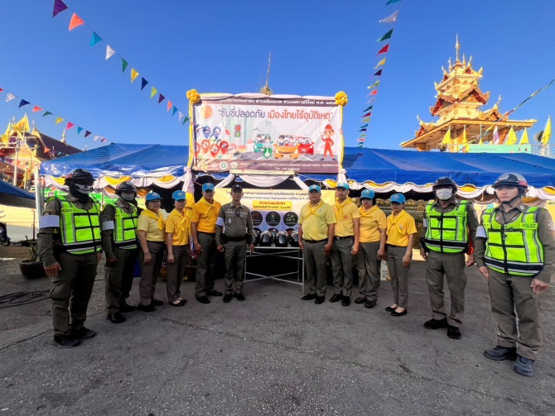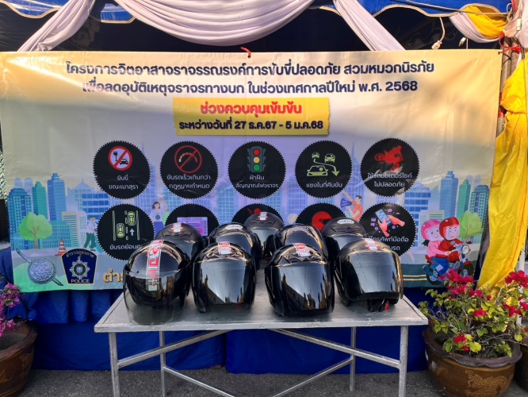
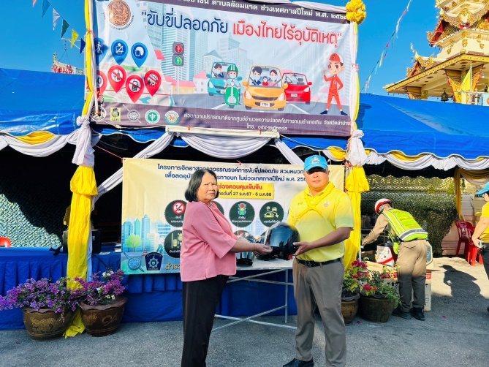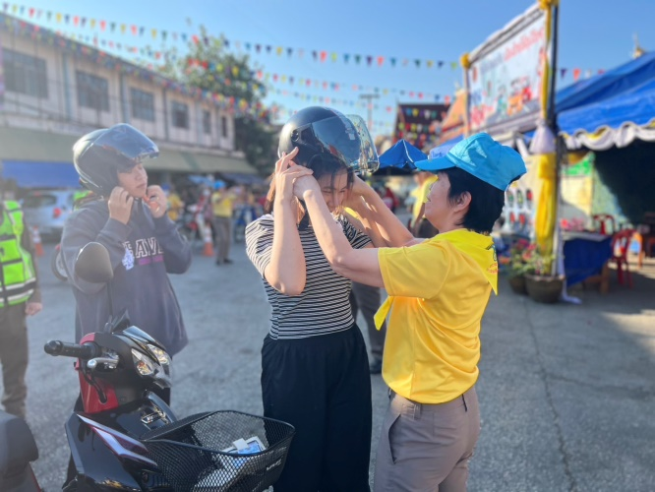

เมื่อวันที่ 31 ธันวาคม 2567 เวลา 09.30 น. โดยการอำนวยการของ พ.ต.อ.กิตติ มาลีหวล ผกก.สภ.เถิน มอบหมายให้ พ.ต.ต.วรวุฒิ ตาวงค์ สวป.(ชส.) สภ.เถิน พร้อมข้าราชการตำรวจชุดจราจร ตั้งจุดตรวจกวดขันวินัยจราจร บริเวณถนนพหลโยธินบริเวณหน้าโรงพยาบาลเถิน และมอบหมายให้ชุดจิตอาสา สภ.เถิน ร่วมรณรงค์ประชาสัมพันธ์ 10 ข้อหาหลัก ได้แก่ ขับรถเร็วเกินกว่ากฎหมายกำหนด, ขับรถย้อนศร, ฝ่าฝืนสัญญาณจราจร, ไม่คาดเข็มขัดนิรภัย, ไม่มีใบอนุญาตขับขี่, แซงในที่คับขัน, ขับรถขณะมืนเมาสุรา, ไม่สวมหมวกนิรภัย, มอเตอร์ไซด์ไม่ปลอดภัย, และใช้โทรศัพท์มือถือขณะขับรถ เพื่อลดอุบัติเหตุจราจรในช่วงเทศกาลปีใหม่ 2568
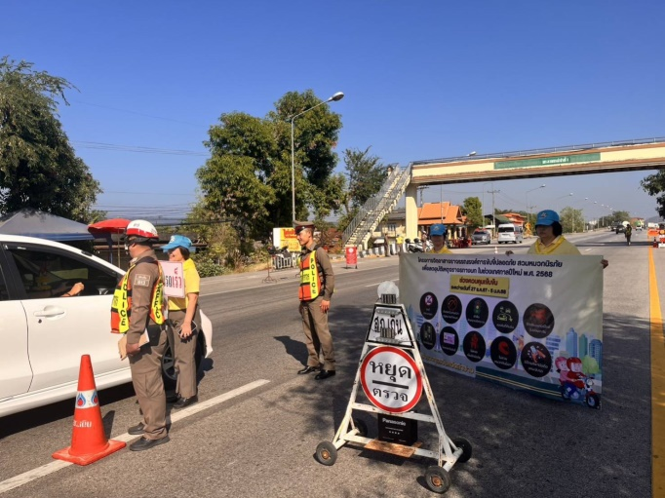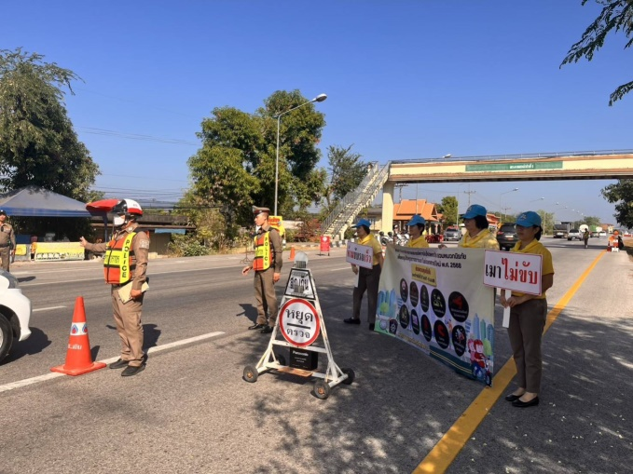
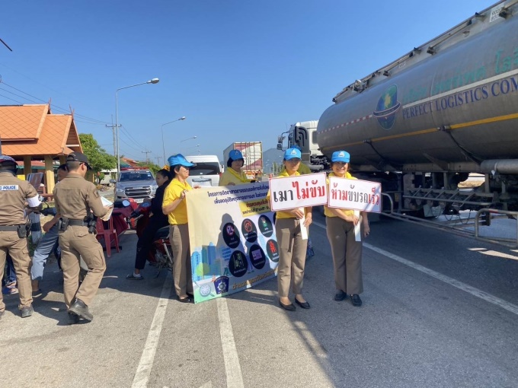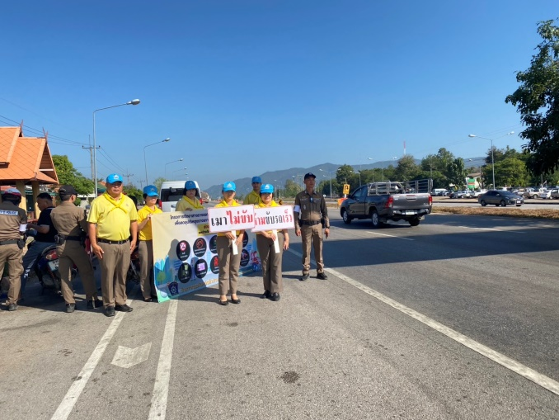

ผลการปฏิบัติงานราชการงานสืบสวน สภ.เถิน
งานสืบสวน
ประจำเดือน ธันวาคม 2567
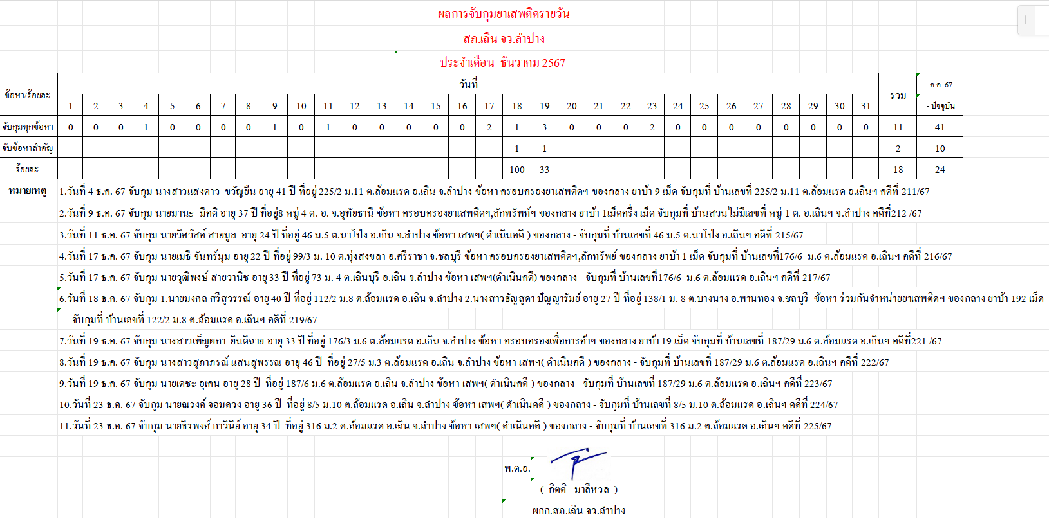
ข้อมูล ณ วันที่ 31 ธันวาคม 2567

สรุปผลการดำเนินการจับกุมคดียาเสพติด สภ.เถิน ประจำเดือน ธันวาคม 2567 ดังนี้
- คดีเสพ จำนวน 6 ราย
- คดีครอบครองเพื่อเสพ 3 ราย
รวมเสพ 9 ราย
- จำหน่ายไม่ฉกรรจ์/ครอบครอง 2 ราย
- จำหน่ายอุฉกรรจ์
- การค้า 0 ราย
- แพร่กระจาย 0 ราย
- อื่นๆ 0 ราย
รวมความผิดกลุ่มจำหน่าย 2 ราย
รวมทุกข้อหา 11 ราย

คดีที่น่าสนใจเกี่ยวกับงานสืบสวน และข้อมูลเพื่อเป็นความรู้แก่ประชาชน
เมื่อวันที่ 9 ธ.ค. 67 เจ้าหน้าที่ตำรวจชุดสืบสวน สภ.เถิน จับกุมโจรขโมยสายไฟ พร้อมของกลาง ยาเสพติด ซุกในถุงพลาสติก เจ้าหน้าที่ตรวจพบผู้ต้องหาขับรถจักรยานยนต์หลบหนีจากที่เกิดเหตุ และแสดงอาการพิรุธ เมื่อตรวจค้น พบสายไฟหนัก 10 กิโลกรัม และผลตรวจปัสสาวะยืนยันมีสารเมทแอมเฟตามีน ในร่างกาย เบื้องต้นแจ้งข้อหาลักทรัพย์ บุกรุก และมียาเสพติดไว้ในครอบครองโดยผิดกฎหมาย
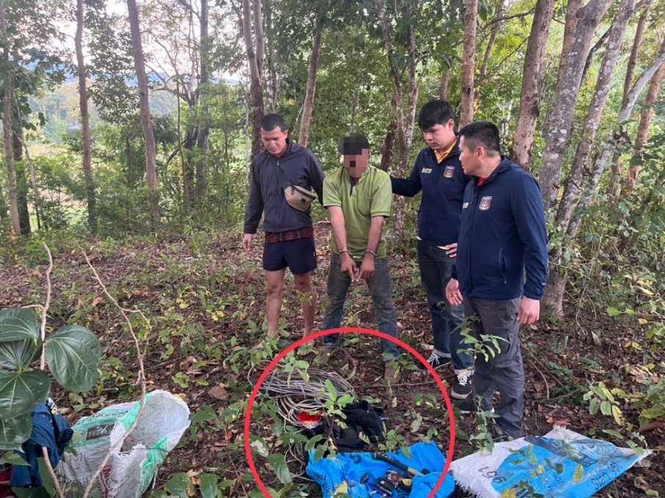
เมื่อวันที่ 17 ธ.ค. 67 เจ้าหน้าที่ตำรวจชุดสืบสวน สภ.เถิน จับกุมนายเมธี จันทร์มุม ตามหมายจับกระทำผิดฐาน ลักทรัพย์โดยทำอันตรายสิ่งกีดกั้นสำหรับคุ้มครองบุคคลหรือทรัพย์ โดยเข้าทางช่องทางซึ่งได้ทำขึ้นโดยไม่ได้จำนงให้เป็นทางคนเข้า โดยใช้ยานพาหนะเพื่อสะดวกแก่การกระทำความผิดเพื่อการทรัพย์นั้นไปหรือเพื่อให้พ้นจากการจับกุม ตามหมายจับศาลจังหวัดลำปาง ที่จ.429/2567 ลงวันที่ 14 ธันวาคม 2567 ซึ่งก่อเหตุลักทรัพย์ตัดสายไฟและทรัพย์สินมีค่าในพื้นที่ อำเภอเถิน

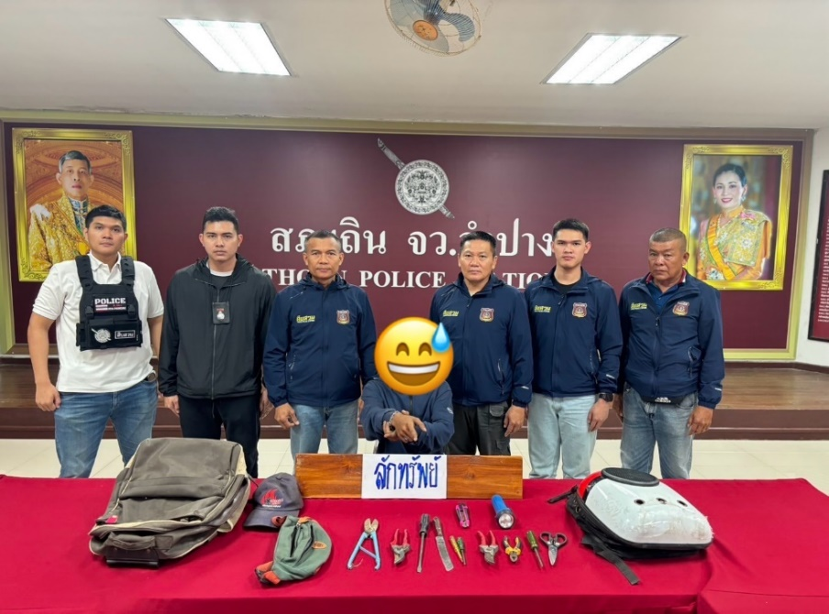

ผลการปฏิบัติงานราชการงานป้องกันปราบปราม สภ.เถิน
งานป้องกันปราบปราม
ประจำเดือน ธันวาคม 2567
ข้อมูล ณ วันที่ 31 ธันวาคม 2567
ด้านการปราบปราม วันที่ 4 ธันวาคม 2567 เวลา 16.30 น. ภายใต้การอำนวยการของ พ.ต.อ.กิตติ มาลีหวล ผกก.สภ.เถิน,พ.ต.ท.ปิยะพล ถ้ำวัตร รอง ผกก.ป.สภ.เถิน มอบหมายให้ชุดจับกุมนำโดย พ.ต.ต. กชพงษ์ ติ๊บปะละวงศ์ สวป.สภ.เถิน ร่วมกับ ด.ต.ปราโมทย์ ทองกนกทิพย์ ผบ.หมู่ (ป.) สภ.เถิน, ด.ต.มานพ แก้วจันทร์ ผบ.หมู่ (ป.) สภ.เถิน,จ.ส.ต.อนุสรณ์ ทานะ ผบ.หมู่ (ป.) สภ.เถิน และ ส.ต.ท.สหัสวรรษ หน่อใหม่ ผบ.หมู่ (ป.) สภ.เถิน จับกุมผู้ต้องหาตามหมายจับศาลจังหวัดลำปาง จำนวน 3 ราย และได้นำส่งศาลจังหวัดลำปาง
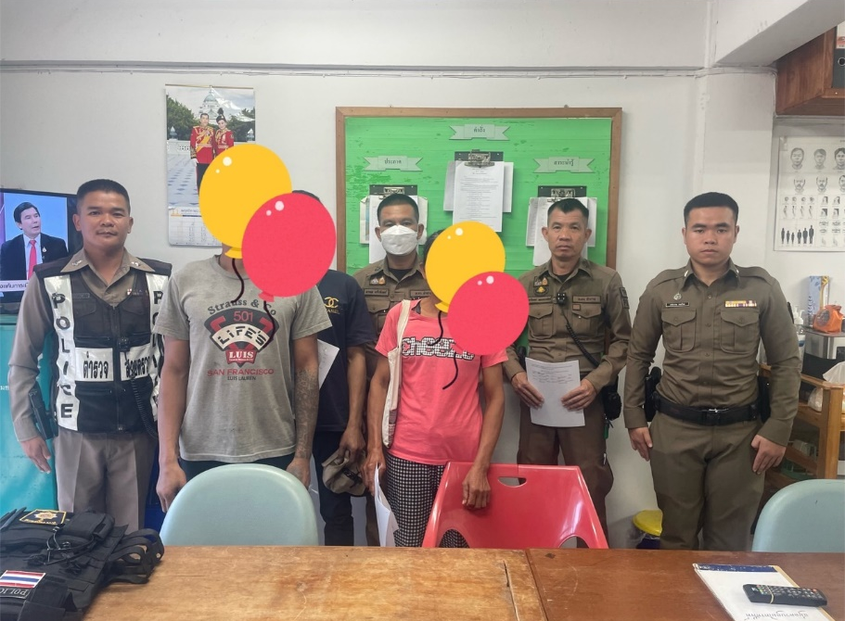

วันที่ 23 ธันวาคม 2567 เวลา 21.00 น. ร.ต.อ.สมศักดิ์ นิ่มสุวรรณ รอง สว.(ป.) สภ.เถิน (ร้อยเวร 20) พร้อมด้วยสายตรวจรถยนต์ 201 และสายตรวจรถจักรยานยนต์ ได้รับแจ้งจากศูนย์วิทยุ สภ.เถิน ว่าได้มีบุคคลอาละวาดทำลายสิ่งของที่บ้านเลขที่ 316 ม.2 ต.ล้อมแรด อ.เถิน จ.ลำปาง จึงได้เข้าไปตรวจสอบพบนางศิริภรณ์ กาวินีย์(มารดา) แจ้งว่านายธีรพงศ์ กาวินีย์(บุตร) ของตนได้อาละวาดทำลายสิ่งของภายในบ้าน เจ้าหน้าที่จึงได้ควบคุมตัวไว้จากนั้น เจ้าหน้าที่จึงได้ทำการขอตรวจ ปัสสาวะ พบว่าได้เสพสารเสพติดให้โทษประเภทที่ 1 (ยาบ้า) จึงได้นำตัว มาดำเนินคดีต่อไป
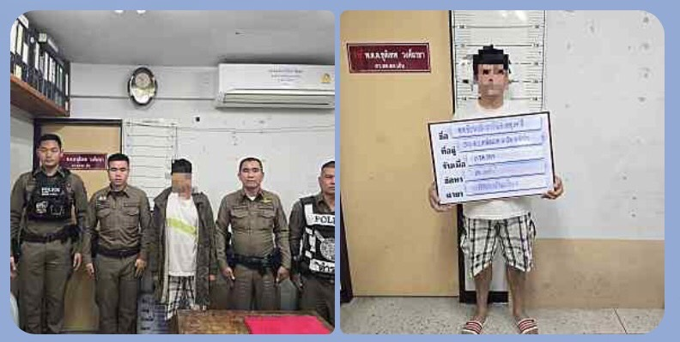

สรุปผลการปฏิบัติของงานป้องกันปราบปราม
ประจำเดือน ธันวาคม 2567
รายการ | ผลการปฏิบัติ (จำนวน) | หน่วย | หมายเหตุ
การตรวจจุดตรวจบังคับ | 3,152 | ครั้ง
การตรวจจุดเสี่ยงจุดล่อแหลม | 545 | ครั้ง
การตรวจจุดตรวจทั้งหมด | 3,697 | ครั้ง
การตั้งด่านตรวจ/จุดตรวจ | 30 | ครั้ง
การค้นบุคคล/ยานพาหนะ | 175 | ราย/คัน
การตรวจเยี่ยมประชาชน | 4 | ราย
การจับกุมดำเนินคดี | 1 | คดี/ราย

ผลการปฏิบัติงานราชการงานจราจร สภ.เถิน
งานจราจร
ประจำเดือน ธันวาคม 2567
ข้อมูล ณ วันที่ 31 ธันวาคม 2567
เมื่อวันที่ 1 ธันวาคม 2567 ถึง 31 ธันวาคม 2567 ทางกลุ่มงานจราจร สถานีตำรวจภูธรเถิน มีผลการปฏิบัติราชการในเดือน ธันวาคม 2567 ในด้านต่างๆที่ได้รับผิดชอบของกลุ่มงานจราจร โดยมีการปฏิบัติงานและผลการปฏิบัติงานในด้านงานที่เกี่ยวข้องต่างๆประจำเดือน ธันวาคม 2567 ดังนี้

-ข้อมูลผลการดำเนินงานในเชิงสถิติในการตั้งจุดตรวจ จุดสกัด ประจำปีงบประมาณ พ.ศ. 2568
สถานีตำรวจภูธรเถิน จังหวัดลำปาง ผลการดำเนินงาน จำแนกตามประเภท 10 ข้อหาประจำเดือนธันวาคม 2567

-ไม่สวมหมวกนิรภัย 126 ราย
-เมาสุราขณะขับรถ 6 ราย
-ไม่คาดเข็มขัดนิรภัย 92 ราย
-ขับรถเร็วเกินกำหนด 0 ราย
-ไม่มีใบขับขี่ 85 ราย
-มอเตอร์ไซค์ไม่ปลอดภัย 33 ราย
-ขับรถย้อนศร 30 ราย
-แซงโดยผิดกฎหมาย 29 ราย
-ฝ่าฝืนสัญญาณไฟ 4 ราย
-โทรศัพท์ขณะขับรถ 13 ราย

- การให้บริการช่วยเหลือประชาชนตามแนวทางพระราชดำริ ประจำเดือน ธันวาคม 2567

-บริการช่วยเหลือผู้คลอดฉุกเฉิน 0 ราย
-บริการนำหญิงใกล้คลอดส่งโรงพยาบาล 0 ราย
-บริการนำผู้ป่วย ผู้บาดเจ็บ ส่งโรงพยาบาล 0 ราย
-บริการดำเนินการเกี่ยวกับรถที่เกิดอุบัติเหตุ 1 ราย
-บริการช่วยเหลือจอดรถเสีย 1 ราย
-บริการช่วยเหลือปลดล๊อคเบรครถ 0 ราย
-การเป็นวิทยากร (จราจรสัมพันธ์) 0 ราย
-บริการช่วยเหลือเหตุอื่น ๆ 0 ราย

ปฏิบัติหน้าที่อื่นๆที่เกี่ยวข้อง และน่าสนใจด้านงานจราจร

เมื่อวันที่ 23 ธันวาคม 2567 เวลา 14.00 น. โดยการสั่งการของ พ.ต.อ.กิตติ มาลีหวล ผกก.สภ.เถิน,พ.ต.ท.ปิยะพล ถ้ำวัตร รอง ผกก.ป. สภ.เถิน มอบหมายให้ งานจราจร สภ.เถิน นำโดย พ.ต.ต.วรวุฒิ ตาวงค์ สวป.(ชส.) สภ.เถิน พร้อมชุดจราจ ชุดจิตอาสา และนสต.ฝึกงาน ติดตั้งสัญลักษณ์ธงแดงและป้ายเตือน เพื่อเป็นการเตือนให้ผู้ใช้รถใช้ถนนเกิดความระมัดระวังในการขับขี่และป้องกันอุบัติเหตุทางถนน ในช่วงเทศกาลปีใหม่ 2568
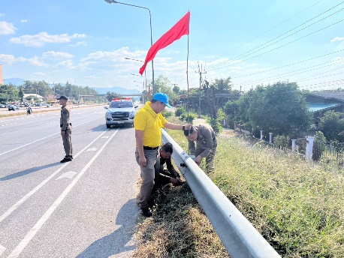
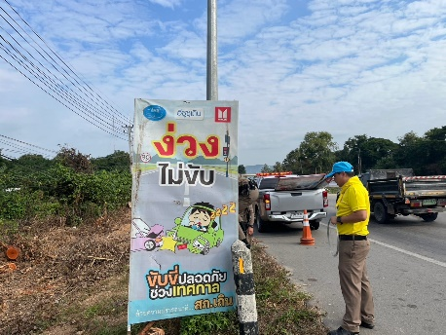

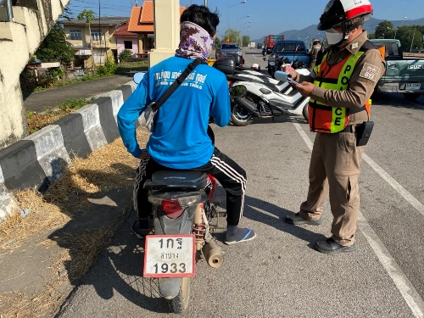
เมื่อวันที่ 28 ธันวาคม 2567 เวลา 16.00 - 18.00 น. โดยการสั่งการของ พ.ต.อ.กิตติ มาลีหวล ผกก.สภ.เถิน,พ.ต.ท.ปิยะพล ถ้ำวัตร รอง ผกก.ป.สภ.เถิน มอบหมายให้ พ.ต.ต.วรวุฒิ ตาวงค์ สวป.(ชส.) สภ.เถิน มอบหมายให้ งานจราจร สภ.เถิน นำโดย ร.ต.อ.วีรพล ตาวงศ์ รอง สว.(ป.) สภ.เถิน พร้อมชุดจราจร และนสต.ฝึกงาน ตั้งจุด ว.43 กวดขันวินัยจราจร บริเวณถนนพหลโยธิน สะพานลอยหน้า รพ.เถิน เพื่อเป็นการป้องกันและลดอุบัติเหตุห้วงเทศกาลปีใหม่ 2568
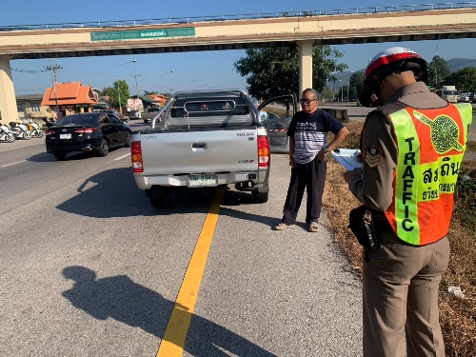

ผลการปฏิบัติงานราชการงานสอบสวน สภ.เถิน
งานสอบสวน
ประจำเดือน ธันวาคม 2567
ข้อมูล ณ วันที่ 31 ธันวาคม 2567
เมื่อวันที่ 1 ธันวาคม 2567 ถึง 31 ธันวาคม 2567 ทางกลุ่มงานสอบสวน สถานีตำรวจภูธรเถิน มีผลการปฏิบัติราชการในเดือน ธันวาคม 2567 ในด้านต่างๆที่ได้รับผิดชอบของกลุ่มงานสอบสวน โดยมีผลการปฏิบัติงานในด้านงานที่เกี่ยวข้องต่างๆประจำเดือน ธันวาคม 2567 ดังนี้
โดยงานสอบสวนสถานีตำรวจภูธรเถิน จังหวัดลำปาง ได้มีผลการดำเนินงานด้านการแจ้งความร้องทุกข์ และรับสำนวนคดีอาญาต่างๆ โดยการดำเนินการ โดยพนักงานสอบสวน ในสังกัดสถานีตำรวจภูธรเถิน จังหวัดลำปาง ซึ่งสรุปผลเบื้องต้นได้ดังนี้
ผลการปฏิบัติงานราชการงานสอบสวน สภ.เถิน ประจำเดือน ธันวาคม 2567 (วันที่ 1 ธันวาคม 2567 ถึง 31 ธันวาคม 2567)
1.รับแจ้งความร้องทุกข์
- ประจำวันเอกสารหาย 144 ราย
- ประจำวันหลักฐาน 77 ราย
- ประจำวันคดีอาญา 114 ราย
- ประจำวันคดีจราจร 41 ราย
2.การรับสำนวนคดีอาญา จำนวน 13 คดี
- เสร็จสิ้น 21 คดี - อยู่ระหว่างการดำเนินการ 6 คดี
• การจัดเตรียมความพร้อมด้านการบริการ จุด One stop service การเก็บสำนวน ของกลาง และอื่นๆ
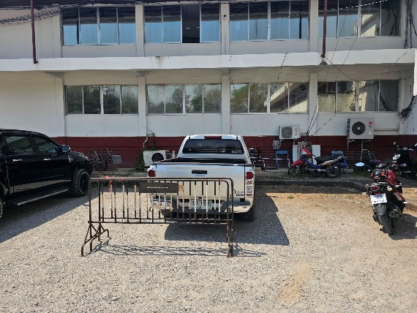
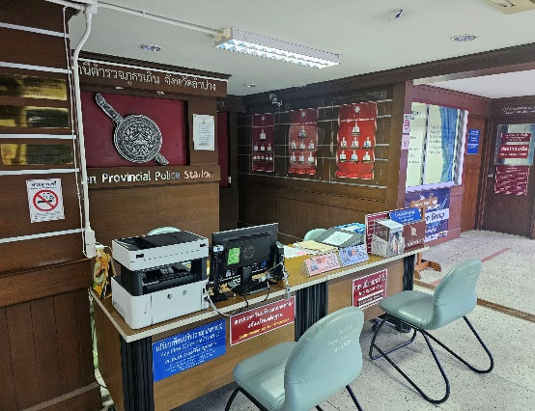

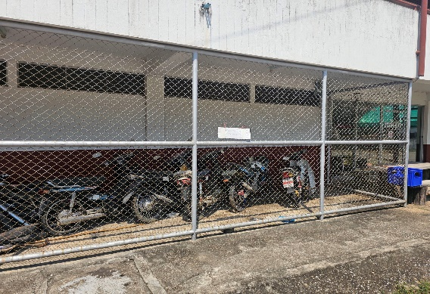
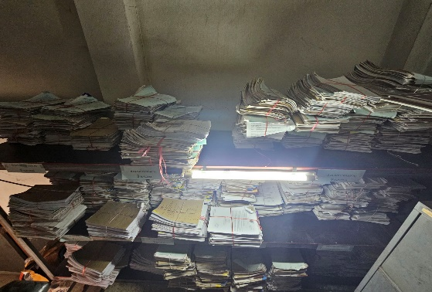

คดีที่น่าสนใจเกี่ยวกับงานสอบสวน

เมื่อวันนี้ 29 ธันวาคม 2567 เวลาประมาณ 12.10 น. พ.ต.ท. เสถียร พันธริยเสถียร สว.(สอบสวน) สภ.เถิน จว.ลำปาง ได้รับแจ้งเหตุจากศูนย์วิทยุ สภ.เถิน ว่ามีเหตุรถเสียหลังลงร่องกลางถนน มีทรัพย์สินได้รับความเสียหายและ มีผู้ได้รับบาดเจ็บ บริเวณ ถนนพหลโยธิน ขาล่อง กม.ที่ 627-628 ม.6 ต.แม่ถอด อ.เถิน จว.ลำปาง
สาเหตุ
ได้รับแจ้งเหตุจากศูนย์วิทยุ สภ.เถิน ว่ามีเหตุรถเสียหลังลงร่องกลางถนน มีทรัพย์สินได้รับความเสียหายและ มีผู้ได้รับบาดเจ็บ บริเวณ ถนนพหลโยธิน ขาล่อง กม.ที่ 627-628 ม.6 ต.แม่ถอด อ.เถิน จว.ลำปาง จึงร่วมกับพวกออกตรวจสอบที่เกิดเหตุ เมื่อไปถึงพบ รถยนต์เก๋ง นิสสัน สีเทา ทะเบียน 8 กธ 7653 กรุงเทพฯ สภาพได้รับความเสียหาย ตรวจสอบทราบชื่อผู้ขับขี่เเละผู้โดยสารภายหลัง ดังนี้
- น.ส.กรกมล รุ่งมงคลทรัพย์ อายุ 46 ปี ที่อยู่ 48/78 ม.5 ต.บางน้ำจืด อ.เมือง จว.สมุทรสาคร
ผู้ขับขี่ ได้รับบาดเจ็บ
- น.ส.อมรัตน์ สุนทรฐิติ อายุ 46 ปี ที่อยู่ 52 ถนนเจริญนคร แขวงคลองต้นไทร เขตคลองสาน
กรุงเทพมหานคร ผู้โดยสาร ได้รับบาดเจ็บ
- น.ส.แพรวา รักปัญญา อายุ 23 ปี ที่อยู่ 39 ถนนศาลธนบุรี แขวงคลองบางหว้า เขตภาษีเจริญ
กรุงเทพมหานคร ผู้โดยสาร ได้รับบาดเจ็บ
4. น.ส.ญานนัน ประทิศ อายุ 21 ปี ที่อยู่ 145 ม.1 ต.ป่าไผ่ อ.สันทราย จ.เชียงใหม่ ผู้โดยสาร ได้รับบาดเจ็บ
5. นายอรัญ วัฒนวีรชัย อายุ 73 ปี ที่อยู่ 97/60 แขวงบางเชือกหนัง เขตตลิ่งชัน กรุงเทพมหานคร ผู้โดยสารได้รับบาดเจ็บ (เสียชีวิตที่ รพ.เถิน) เบื้องต้น กู้ภัยกู้ชีพนำตัวผู้บาดเจ็บส่งโรงพยาบาลเถิน จว.ลำปาง
จากการตรวจสอบเบื้องต้นทราบว่า ก่อนเกิดเหตุ น.ส.กรกมล รุ่งมงคลทรัพย์ ได้ขับรถยนต์เก๋งคันเกิดเหตุ โดยมี น.ส.อมรัตน์ฯ,น.ส.แพรวาฯ,น.ส.ญานนันฯและนายอรัญฯ เป็นผู้โดยสาร ขับมาจาก จ.เชียงใหม่ กลับจากการไปเยี่ยมญาติเพื่อเดินทางกลับไปทำงานที่ กรุงเทพฯ โดยได้ขับมาตามถนนพหลโยธิน ฝั่งขาล่อง ทิศทางจาก อ.เถินฯ มุ่งหน้า อ.แม่พริกฯ เมื่อขับมาถึงบริเวณถนนที่เกิดเหตุ น.ส.กรกมลฯ ได้ขับรถเสียหลักลงร่องกลางถนน พุ่งเฉี่ยวชนกับต้นไม้ เป็นเหตุให้มีรถคันดังกล่าวได้รับความเสียหาย และมีผู้ได้รับบาดเจ็บและมีนายอรัญฯเสียชีวิตที่ รพ.เถิน ขณะจะนำตัวส่งรักษาตัวต่อที่ รพ.ลำปาง
สิ่งที่ได้ดำเนินการไปแล้ว
ได้ตรวจสถานที่เกิดเหตุ จัดทำแผนที่เกิดเหตุ และถ่ายภาพสถานที่เกิดเหตุ จึงจัดรับไว้เป็นคดีจราจรที่ 15/2567 ทำรายงานชันสูตรพลิกศพที่ 48/2567 ลงวันที่ 29 ธันวาคม 2567 จะได้ดำเนินการในส่วนที่เกี่ยวข้องต่อไป
ผลการปฏิบัติงานราชการงานสอบสวน สภ.เถิน ประจำเดือน ธันวาคม 2567 นั้น การปฏิบัติหน้าที่เกี่ยวกับด้านบริการประชาชน การให้คำปรึกษา และงานต่างๆ งานสอบสวนและพนักงานสอบสวน สภ.เถิน ซึ่งได้ดำเนินการตามระเบียบหรือมาตรฐานการรับผิดชอบสอบสวนคดีอาญาทุกประเภทและให้มีหน้าที่รับผิดชอบทำการสอบสวนคดีความผิดอาญา ตามประเภทลักษณะคดี และในส่วนเจ้าหน้าที่งานสอบสวนตามแผนกต่างๆ ทาง สภ.เถิน ได้เสนอแนะ ชี้นำ แก้ไข ตักเตือน และมอบความรู้ให้แก่ประชาชนเป็นที่เรียบร้อย และในส่วนของการดำเนินงานในส่วนต่างๆ ทาง สภ.เถินฯ จะดำเนินการตามขั้นตอนต่อไป

